ESCOLA:
NOME:
ANO E TURMA: _____________ NÚMERO: _______ DATA:
PROFESSOR/A:

Língua Inglesa – 6º ano – 3º bimestre

Questão 1
O que há em comum entre os países em verde do mapa abaixo?
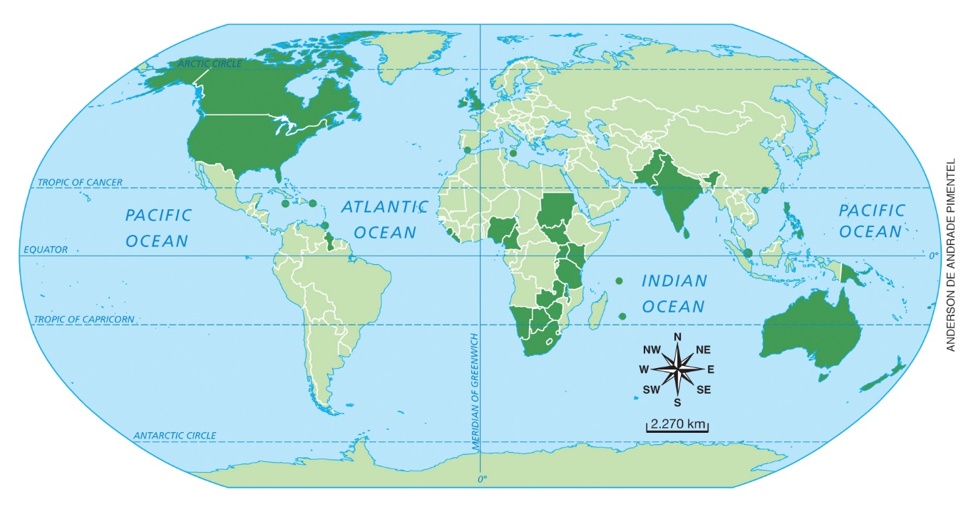

______________________________________________________________________________________
______________________________________________________________________________________
______________________________________________________________________________________
______________________________________________________________________________________

Questão 2
Observe agora este mapa do Império Britânico de 1890 e responda: qual é a relação existente entre este mapa e o mapa da questão anterior?

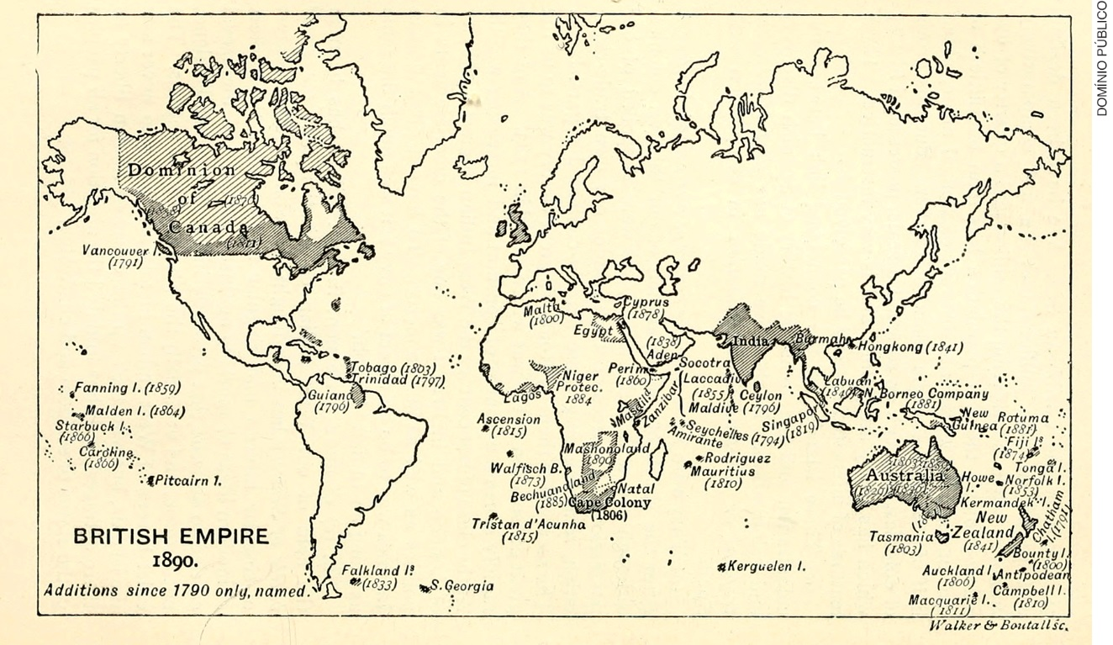

______________________________________________________________________________________
______________________________________________________________________________________
______________________________________________________________________________________
______________________________________________________________________________________

Questão 3
Observe o mapa do continente africano abaixo e responda:
Qual das línguas indicadas na legenda é falada na maior parte da região considerada pelo mapa?

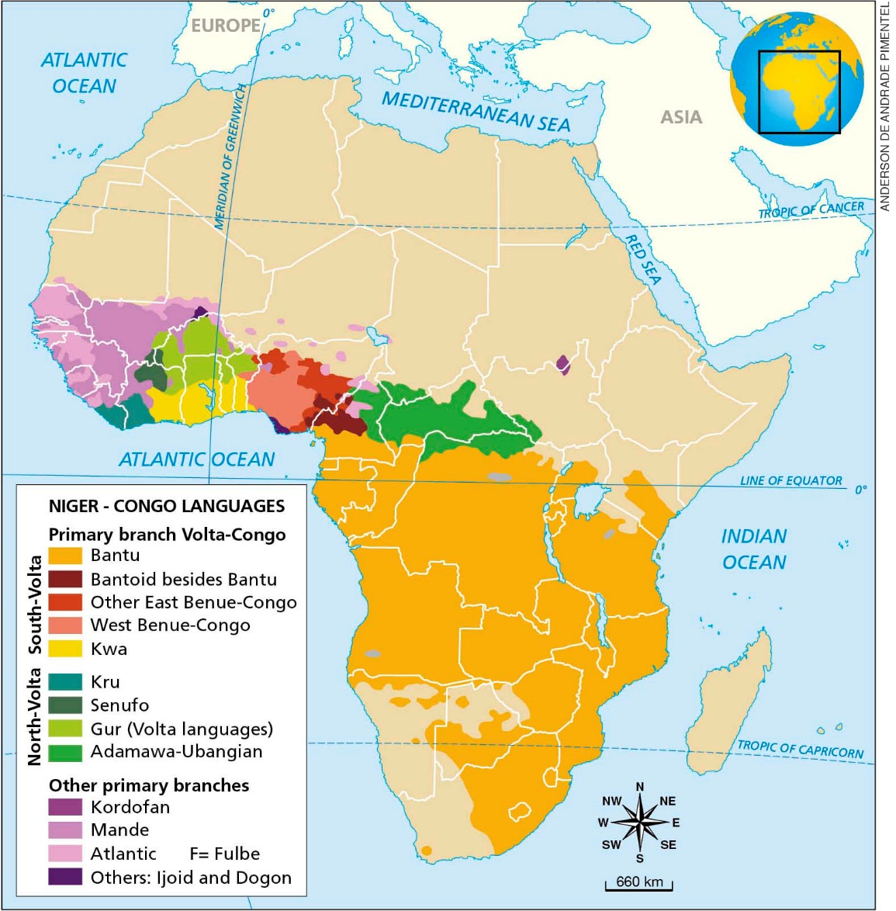
______________________________________________________________________________________
______________________________________________________________________________________
______________________________________________________________________________________

Questão 4
Escute a introdução de uma transmissão da organização internacional Global Voices. A introdução se inicia com uma:
( A ) negação.
( B ) pergunta.
( C ) afirmação.
( D ) exclamação.

Questão 5
Ouça o áudio mais uma vez e responda:
Qual é o sentido da frase que está sendo repetida em várias línguas?
______________________________________________________________________________________
______________________________________________________________________________________
______________________________________________________________________________________

Questão 6
Faça uma ficha em língua inglesa com informações gerais sobre o Brasil. Inclua o nome do país, sua capital, língua oficial e moeda.
______________________________________________________________________________________
______________________________________________________________________________________
______________________________________________________________________________________

Questão 7
Leia o texto abaixo e, em seguida, escreva duas frases em língua inglesa sobre o Egito.
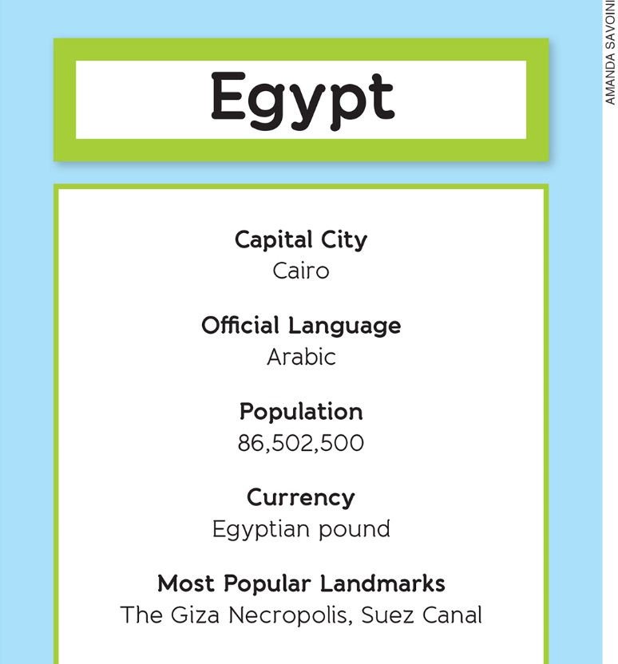
Countries of the World (Quick Facts and Figures). Newark: Speedy Publishing, 2014.

______________________________________________________________________________________
______________________________________________________________________________________
______________________________________________________________________________________
______________________________________________________________________________________

Questão 8
Leia a tabela e complete a frase abaixo:

Most Widely Spoken Languages in the World
Language | No. Speakers
Chinese (Mandarin)  English  Hindustania  Spanish  Russian  Arabic  Bengali  Portuguese  Malay-Indonesian  French | 1,075,000,000  514,000,000  496,000,000  425,000,000  275,000,000  256,000,000  215,000,000  194,000,000  176,000,000  129,000,000
Hammami, N. & Esmail, A. Perceptions of Developing Cultural Awareness of First-level High School Arabic Language Learners. Lanham, Boulder, New York, Toronto, Plymouth-UK: University Press of America, 2014, p. 3.

English is the __________ most widely spoken language in the world and Russian is the __________.

Questão 9
Marque um X na alternativa que completa corretamente a frase sobre a brincadeira que vemos na imagem abaixo.
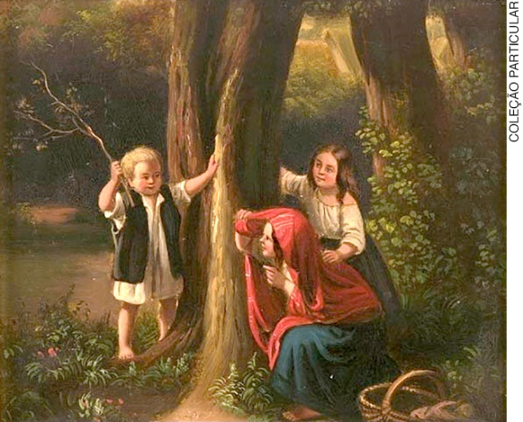
Children playing hide-and-seek, Friedrich Eduard Meyerheim. Óleo sobre metal, 55 cm x 42,8 cm.

Hide-and-seek is a popular game in which one player ___ his eyes while the others ___.
( A ) close / hide
( B ) closes / hide
( C ) close / hides
( D ) closes / hides

Questão 10
Marque um X na alternativa que completa corretamente as instruções dadas ao pegador em uma brincadeira de pique-esconde.

First, ___ your eyes and ___ to 50. Then, ___ to find the other players.

( A ) close / count / try
( B ) closes / counts / tries
( C ) closing / counting / trying
( D ) to close / to count / to try

Questão 11
Apresente oralmente, em língua inglesa, um tutorial ensinando iniciantes a brincar de pique-esconde.

Língua Inglesa – 6º ano – 3º bimestre

Professor/a,
Os instrumentos de acompanhamento de aprendizagem da coleção, seguindo a orientação da Base Nacional Comum Curricular, são compostos de questões que visam à avaliação do desenvolvimento da oralidade, da leitura e da escrita, além daquelas que enfocam mais especificamente a construção de conhecimentos léxico-
-gramaticais e interculturais. É importante ressaltar que as questões com foco na oralidade, ao contrário das demais, não poderão ser realizadas pelos estudantes de maneira absolutamente autônoma. Professor/a, sua participação durante a resolução dessas questões é essencial, seja possibilitando a reprodução do áudio nas questões de compreensão, seja escutando atentamente a fala de cada estudante durante a produção. Estamos cientes de que a inclusão da oralidade no acompanhamento da aprendizagem acrescenta mais uma tarefa às tantas já incorporadas ao exercício do magistério. Contudo, sabemos também ser o seu desenvolvimento uma demanda de professores/professoras, de estudantes e da sociedade em geral. Não faria sentido, portanto, incluir o ensino da oralidade na coleção sem acompanhar a sua aprendizagem. Acreditamos que o esforço extra gerado por essa inclusão valerá a pena na medida em que contribuir para o desenvolvimento das habilidades da oralidade no ensino escolar de língua inglesa.

Gabarito comentado

Questão 1
Esta questão avalia a identificação do assunto geral do texto, a partir de sua organização, pistas verbo-visuais e relação com o conhecimento de mundo e o contexto.
Resposta esperada: os países em verde são países onde se fala a língua inglesa como língua principal ou oficial.
Caso haja dificuldades com esta questão, divida a tarefa em duas partes e comece por perguntar que países em destaque no mapa são mais familiares aos estudantes. Após a identificação dos EUA e de alguns outros países (indique o Reino Unido, caso os estudantes não tenham reconhecido), pergunte novamente o que os países identificados têm em comum. Se a dificuldade persistir, retome as atividades da Unidade 5, seção Reading, Task 1.

Questão 2
Esta questão avalia a identificação do alcance da língua inglesa no mundo como língua principal e/ou oficial, considerando os processos históricos que o construíram.
Resposta esperada: a maioria dos países que hoje falam a língua inglesa fez parte do Império Britânico.
Caso haja dificuldades com esta questão, retome as atividades da Unidade 5, seção Reading, Task 1.

Questão 3
Esta questão avalia a identificação de informação explícita no texto (compreensão seletiva).
Resposta esperada: Bantu.
A resolução da questão requer a capacidade de ler mapas, relacionando os elementos verbais aos não verbais a partir das indicações da legenda. Caso algum estudante tenha dificuldade com a questão, recomendamos trazer outros mapas (se possível, ainda mais simples) com legendas e pedir que identifiquem algumas informações ali representadas. Após a familiarização do estudante com a organização textual do gênero, sugerimos que a questão seja retomada.

Questão 4
Esta questão avalia o reconhecimento de um tipo de frase em texto oral a partir de entonação e de pistas textuais.
Resposta esperada: alternativa B.
O texto traz repetição, em várias línguas, da pergunta “você está ouvindo?”. Caso algum estudante tenha dificuldade de perceber que se trata de uma pergunta em várias línguas se concentrando apenas na primeira frase em língua inglesa, reproduza novamente os áudios. Recomendamos, ainda, que considere maneiras de contextualizar as questões de compreensão oral, evitando, contudo, que essa pré-escuta forneça a resposta e invalide a questão.
Depois de terminada a tarefa, caso os estudantes queiram saber as línguas presentes no áudio além da língua inglesa, elas são as seguintes: japonês, romeno, italiano, russo e chinês. Veja a seguir a transcrição do áudio que está gravado no CD do professor desta coleção.
Track 19 - Transcrição
(0:00-0:06)
Are you listening?
Kiite imasu ka
Asculți?
(0:09-0:14)
Stai ascoltando?
ty slushayesh'
Nǐ zài tīng ma?

The Global Voices podcast. The world is talking. Are you listening?

Questão 5
Esta questão avalia a identificação de informação em texto oral.
Resposta esperada: você está escutando?
Acreditamos que esta questão não apresentará muita dificuldade para os estudantes, já que a pergunta em italiano e em espanhol é muito parecida com a maneira como soaria em língua portuguesa. Caso surja algum problema, contudo, aproveite para realizar um trabalho de conscientização linguística, pedindo aos estudantes que identifiquem as falas mais parecidas com a língua portuguesa e, então, tentem novamente responder à questão.

Questão 6
Esta questão avalia a capacidade de produção do gênero discursivo fact file.
Resposta esperada: Name: Brazil / Capital: Brasília / Official Language: Portuguese / Currency: Real.
Caso algum estudante tenha dificuldades, peça que reveja as fichas de facts and figures acerca de diferentes países na Unidade 5 e, então, retorne à questão.

Questão 7
Esta questão avalia o uso do verbo to be no simple present para expressar fatos.
Respostas possíveis: The capital of Egypt is Cairo. The official language of Egypt is Arabic.
Caso os estudantes tenham dificuldade com a questão, faça uma breve revisão do verbo to be no simple present.

Questão 8
Esta questão avalia a utilização correta de numerais ordinais, como parte do vocabulário básico para se expressar sobre temas familiares.
Resposta esperada: second / fifth.
Caso os estudantes apresentem dificuldade para responder à questão, faça uma revisão dos numerais ordinais.

Questão 9
Esta questão avalia a utilização correta de verbos regulares no present simple tense.
Resposta esperada: alternativa B.
Caso os estudantes apresentem dificuldades para responder corretamente à questão, faça uma revisão do present simple tense dos verbos regulares, enfatizando o acréscimo de -s ao verbo apenas na terceira pessoa do singular.

Questão 10
Esta questão avalia o reconhecimento e o uso do imperativo em instruções.
Resposta esperada: alternativa A.
Caso os estudantes não respondam corretamente, faça uma revisão dos usos e das formas dos verbos no imperativo.

Questão 11
Esta questão avalia a produção oral de um breve tutorial com instruções para se brincar de pique-esconde.
Resposta possível: Close your eyes and count to 50 or 100, while the others hide. After that, try to find the other players. The first to be found is going to be the seeker in the next round.
Caso os estudantes tenham dificuldades, peça que releiam as questões 9 e 10 desta avaliação, bem como os tutoriais apresentados na Unidade 6.

Ficha de acompanhamento das aprendizagens
Língua Inglesa – 6º ano – 3º bimestre
Escola:
Aluno:
Ano e turma: |  | Número: |  |  | Data:
Professor/a:
Questão | Habilidade avaliada |  | Resposta | Resposta do estudante |  | Reorientação de planejamento | Observações
1 | (EF06LI08) Identificar o assunto de um texto, reconhecendo sua organização textual e palavras cognatas. |  | Os países em verde são países onde se fala a língua inglesa como língua principal ou oficial.
2 | (EF06LI24) Investigar o alcance da língua inglesa no mundo: como língua materna e/ou oficial (primeira ou segunda língua). |  | A maioria dos países que hoje falam a língua inglesa fez parte do Império Britânico.
3 | (EF06LI09) Localizar informações específicas em texto. |  | Bantu.
4 | (EF06LI04) Reconhecer, com o apoio de palavras cognatas e pistas do contexto discursivo, o assunto e as informações principais em textos orais simples sobre temas familiares. |  | Alternativa B.
(continua)

(continuação)
5 | (EF06LI04) Reconhecer, com o apoio de palavras cognatas e pistas do contexto discursivo, o assunto e as informações principais em textos orais simples sobre temas familiares. | Você está escutando?
6 | (EF06LI15) Produzir textos escritos em língua inglesa (histórias em quadrinhos, cartazes, chats, blogues, agendas, fotolegendas, entre outros), sobre si mesmo, sua família, seus amigos, gostos, preferências e rotinas, sua comunidade e seu contexto escolar. | Name: Brazil  Capital: Brasília  Official Language: Portuguese  Currency: Real
7 | (EF06LI19) Utilizar o presente do indicativo para identificar pessoas (verbo to be) e descrever rotinas diárias. | The capital of Egypt is Cairo. The official language of Egypt is Arabic.
8 | (EF06LI17) Construir repertório lexical relativo a temas familiares (escola, família, rotina diária, atividades de lazer, esportes, entre outros). | second / fifth
(continua)

(continuação)
9 | (EF06LI19) Utilizar o presente do indicativo para identificar pessoas (verbo to be) e descrever rotinas diárias. | Alternativa B.
10 | (EF06LI21) Reconhecer o uso do imperativo em enunciados de atividades, comandos e instruções. | Alternativa A.
11 | (EF06LI05) Aplicar os conhecimentos da língua inglesa para falar de si e de outras pessoas, explicitando informações pessoais e características relacionadas a gostos, preferências e rotinas. | Close your eyes and count to 50 or 100, while the others hide. After that, try to find the other players. The first to be found is going to be the seeker in the next round.

Ficha de acompanhamento contínuo das aprendizagens
Oralidade
Língua Inglesa – 6º ano – 3º bimestre
Escola:
Aluno:
Ano e turma: |  | Número: |  | Data:
Professor/a:
Habilidade avaliada | Desempenho do estudante |  | Reorientação de planejamento |  | Observações
(EF06LI01) Interagir em situações de intercâmbio oral, demonstrando iniciativa para utilizar a língua inglesa.
(EF06LI02) Coletar informações do grupo, perguntando e respondendo sobre a família, os amigos, a escola e a comunidade.
(EF06LI03) Solicitar esclarecimentos em língua inglesa sobre o que não entendeu e o significado de palavras ou expressões desconhecidas.

